Муниципальное автономное общеобразовательное учреждение
«Средняя общеобразовательная школа № 9
с углубленным изучением отдельных предметов»

Методический семинар-практикум:
«Формирование коммуникативной компетенции обучающихся средствами предметно – пространственной языковой среды»



Ростовщикова Юлия Алексеевна,
учитель английского языка

Тобольск, 2021г.
«Формирование коммуникативной компетенции обучающихся средствами
предметно – пространственной языковой среды»

Цель:
Совершенствовать профессиональную компетентность педагогов по внедрению разнообразных компонентов предметно – пространственной языковой среды в образовательный процесс и внеурочную деятельность для формирования коммуникативной компетенции обучающихся.
Задачи:
1. Изучить особенности языковой среды.
2. Внедрить в практику новые подходы к проектированию предметно – пространственной языковой среды.
3. Рассмотреть способы развития коммуникативных умений в языковой среде на уроках английского языка и во внеурочной деятельности.
Основной целью обучения английскому языку является развитие коммуникативной компетенции обучающихся. Овладеть коммуникативной компетенцией на английском языке, не находясь в стране изучаемого языка, очень сложно. Но для того, чтобы научить ребят свободно ориентироваться в иноязычной среде и уметь адекватно реагировать в различных ситуациях, на каждом уроке необходимо создание реальных и воображаемых ситуаций общения на уроке, используя для этого различные методы, приемы и формы работы, которые приносили бы пользу как обучающимся, так и учителю. Особое место в связи с этим отводится созданию специальных языковых условий - предметно – пространственной языковой среды, оказавших в которых решение коммуникативных задач для учащихся становится более интересным и эффективным, соответствующим ФГОС.
При обучении иностранному языку в искусственных условиях эффективность развивающей предметно – пространственной языковой среды имеет решающее значение для достижения поставленных целей и оказывает непосредственное влияние на результативность обучения. Среда выступает не только условием творческого саморазвития личности ребенка, но и показателем профессионального творчества учителя, так как конструирование требует от педагога фантазии и разнообразия способов ее создания.
Для достижения поставленных целей и получение желаемого результата каждым учеником предметно – пространственная среда языковая среда создаётся на уроках в кабинете или рекреации, на занятиях внеурочной деятельности.
При проведении урока английского языка нашей задачей становится обогатить среду, чтобы предоставить учащимся различные возможности: языковые, технические, эвристические, познавательные, позиционные, предметно-пространственные, информационные. На каждый урок стараюсь подобрать пословицу по теме, и ребята пытаются объяснить, что она обозначает. При изучении темы «Путешествие по Лондону» предлагалась пословица «East or West, home is best» («Восток или запад, дома лучше всего»), ребятам нужно было найти эквивалент на русском языке («В гостях хорошо, а дома лучше). На уроке по теме «Школы в России» учащимся нужно закончить пословицу по смыслу «Knowledge is …power». («Знание-…сила»). Правильно подобранная пословица или скороговорка не только усиливают интерес к изучаемой теме, но и выступает важным фактором воспитания гуманности. Часто использую форму интерактивного взаимодействия как социо-игра. Закрепляя изученную лексику использую игру «Карусель». Учащиеся образуют два круга: внутренний и внешний. По команде «Начали» оба круга движутся, один круг – по часовой стрелке, другой – против, по команде «Стоп», останавливаются, образуются пары, те кто во внешнем круге, говорит слово на английском языке, а кто, во внутреннем переводит. Затем наоборот. В ходе активизации лексики по теме «В зоопарке», удачно был применен прием «Древо решений». Работа была организована в трех группах. На столах лежали задания:
- «Перевёртыши» - пишутся слова с изменением в буквенном составе. Ребята должны составить слово и написать.
- «Соответствие» - необходимо соотнести картинку и слово.
- «Образование» - необходимо составить предложения с новыми словами по заданной модели.
Проговариваются инструкции по выполнению. На выполнение заданий предлагалось 3-4 минуты, потом группы меняются местами, но их «деревья-задания» остаются на месте, группа, которая приходит, проверяет задание предыдущей группы, а затем дописывают свои ответы-решения, группы меняются местами.
Происходит подведение итогов, обмен мнениями, все 3 группы делали один общий вывод.
Для проведения каждого урока в соответствии с темой создаётся определённая атмосфера: расставляется мебель (парты и стулья), вносятся мягкие модули или подушки, необходимая оргтехника, подбираются необходимые наглядные пособия, различные карточки, словари, образовательные платформы. Именно здесь происходит погружение в языковую среду, здесь учитель максимально наполняет содержание урока. Это погружение делается совместно с детьми. Например, при изучении темы «Подводный мир» кабинет был оформлен в стиле подводного мира.
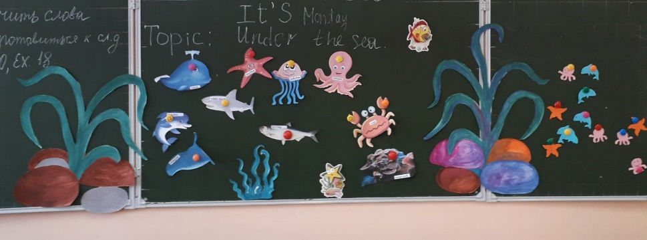
При изучении темы «Мир моих увлечений» был задействован не только кабинет, но и рекреация, где каждый ребёнок мог погрузиться в мир увлечений.
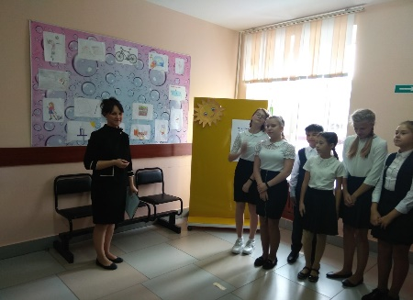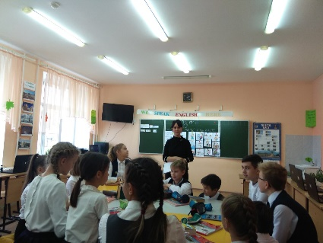
При введении новой лексики по теме «В аэропорту», кабинет был оформлен как аэропорт и сделаны надписи на английском языке (exit – выход, entrance – вход, Main Lobby – главный зал и др.), что позволило ребятам визуально запомнить новые слова.
На уроках активно используется мобильный класс, где ученики погружаются в атмосферу изучаемого языка. При изучении темы «Космос», обучающимся было предложено принять участие в виртуальной экскурсии по космосу на английском языке.
Особое внимание уделяю рефлексии. Так, например, при изучении достопримечательностей Лондона, ребята в конце урока садили цветы возле Букингемского дворца. Если ребёнок понял информацию, может применить на практике и научить другого – выбирает бордовый цветок, если информацию понял и запомнил – жёлтый цветок, а если не понял материал, есть над чем поработать выбирает белый цветок.
Если ребёнок выбирает белый цветок, обращаю на это внимание и на следующий урок повторяем, закрепляем так, чтобы этот цветок можно было закрасить в другой цвет. Использую приёмы «Смайлики», «Вайбер», которые отражают внутреннее состояние ученика.
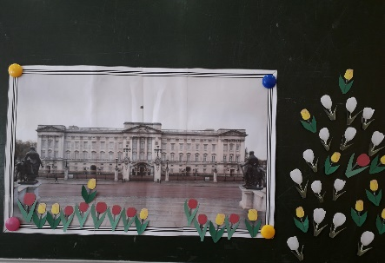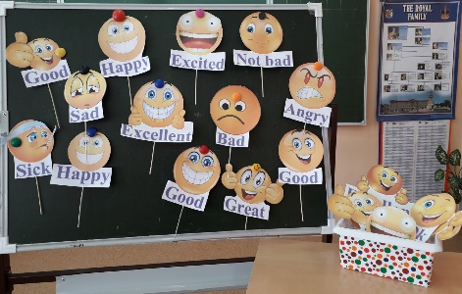
Если позволяет погода, то уроки проводятся на улице. Учащиеся чувствуют себя более раскрепощёнными. Это позволяет преодолеть языковой барьер, и ребята понимают, что главным является умение общаться.
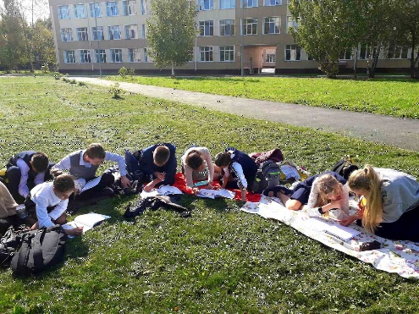
Позитивный вклад в формирование ключевых компетенций, обучающихся привносит и внеурочная деятельность по английскому языку. Это сотрудничество с компанией FLUENTRUSSIA. Ребята встречаются с носителями языка. В течение недели ребята посещают мероприятия, которые проводят зарубежные педагоги. Живое общение с носителем изучаемого языка обогащает детей не только впечатлениями, но и знаниями, а практическое применение речевых навыков нацеливает ребят на более глубокое изучение языка.
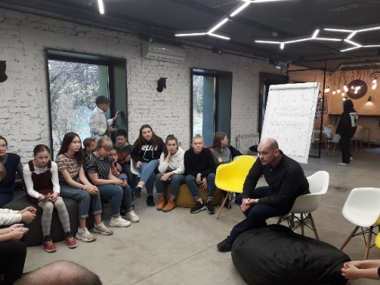
В рамках модуля «Англотур по Тобольску» ребята составляют экскурсионные маршруты и проводят экскурсии на английском языке, создают проекты. В рамках данного модуля посетили мероприятие Тобольского музея-заповедника «Ежегодный event «Трудности перевода «Little Humpbacked Horse», посвященное 205-й годовщине со дня рождения сибирского сказочника П.П.Ершова. Шестиклассники познакомились с англоязычными вариантами самого известного произведения земляка, стали участниками переводческого тренинга, примерили на себя роль литературного переводчика.
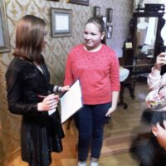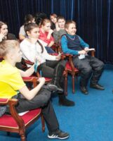
Не менее интересно прошла квест – игра «Достопримечательности родного города» на территории Кремля. Ребята выполняли задания по маршрутному листу, в котором были указаны основные места, запланированные для посещения. Учащимся нужно было фиксировать интересную информацию в листах на английском языке. В результате весь собранный материал учащиеся объединили в проект, который в дальнейшем был представлен на уроке.
В результате внедрения компонентов языковой среды для развития иноязычных коммуникативных умений обучающихся повысился уровень мотивации учащихся к изучению новых иностранных слов с 55 % до 70 % (методика определения направленности и уровня учебной мотивации Т. Д. Дубовицкой). 65% учащихся научились знакомиться с функцией иностранного слова, его значением, применением. 67% учащихся овладели умением закреплять новые слова посредством различных языковых упражнений. У 61% учащихся сформировано умение в применении новых лексических единиц в устной и письменной речи.
Также в начале и конце учебного года на сервисе Online Test Pad провожу анкетирование учащихся. Анализирую данные и провожу сравнение с предыдущими этапами, что позволяет судить о произошедших изменениях.
Подводя итог, хочется вспомнить слова педагога В. Ф. Шаталова, который утверждал, для того, чтобы работа в школе была эффективной, должен сработать «эффект соленого огурца», главное - создать рассол, тогда какой бы огурец не был, плохой или хороший, попав в рассол, он просолится. Главное в деятельности учителя – создать комфортную атмосферу и оптимальную предметно – пространственную среду. Созданная на уроке иностранного языка среда взаимодействия, позволяет повысить уровень эффективной коммуникации и учебной мотивации, сформировать навыки самостоятельности, самоконтроля, поддерживать интерес к предмету.

Список использованной литературы:

- Спичко Н.А. Образовательная среда в обучении иностранным языкам / Н.А. Спичко // Иностранные языки в школе. – 2019. - № 5. – 105 с.
- Сухова, Л.В. Коммуникативно-ориентированное обучение иностранному языку и языковая парасреда как его системообразующий фактор / Л.В. Сухова // Иностранные языки в школе. – 2020. - № 5. – 19 с.
- Федеральный государственный образовательный стандарт основного общего образования (5-9 кл.) https://fgos.ru/

